FICHE 1
Fiche à destination des enseignants

TS 11
Spectroscopie RMN

Type d'activité | Exercice bilan ou évaluation.
 | Notions et contenus du programme de Terminale S  Spectres RMN du proton  Identification des molécules organiques à l’aide :  - du déplacement chimique  - de l’intégration  - de la multiplicité du signal : règles des (n+1)-uplets | Compétences exigibles du programme de Terminale S  Relier un spectre RMN simple à une molécule organique donnée, à l’aide de tables de données ou de logiciels.  Identifier les protons équivalents. Relier la multiplicité du signal au nombre de voisins.  Connaître les règles de nomenclature des squelettes carbonés.
Compétences d’après le préambule du cycle terminal

Démarche scientifique
Mettre en œuvre un raisonnement
Formuler des hypothèses pertinentes
Confronter des hypothèses aux résultats expérimentaux
Mobiliser ses connaissances
Présenter des résultats obtenus

Commentaires sur l’exercice proposé | Cette activité illustre le thème  « OBSERVER »  Analyse spectrale  et le sous thème  Spectres RMN du proton  en classe de terminale S.
Conditions de mise en œuvre | Cet exercice peut tenir lieu d’exercice récapitulatif en fin de chapitre, ou constituer une évaluation.
Pré requis | Oxydation des alcools (pgm de 1èreS)  Représentation des molécules organiques (pgm de 1èreS)
Remarques | - Dans cet exercice, l’élève est invité à se placer dans la peau d’un technicien de laboratoire. Il doit analyser des résultats d’expériences, et présenter ses conclusions sous forme de compte-rendu d’analyse  Les spectres RMN sont disponibles sur http://riodb01.ibase.aist.go.jp/sdbs/cgi-bin/direct_frame_top.cgi ou http://www.nmrdb.org/predictor

Fiche 2
Fiche à destination des élèves

TS 11
Spectroscopie RMN

Vous êtes technicien de laboratoire. Vous travaillez au sein d’un laboratoire de recherche : votre rôle est de réaliser des analyses pour aider les chercheurs à avancer dans leurs recherches. La spectroscopie RMN est un des outils privilégiés pour l’analyse de produits.

Document 1 : Protocole pour la réalisation d’un spectre RMN

Diluer le réactif dans un solvant deutéré (CDCl₃, DMSO-d₆, D₂O) (quelques mg de produit dans 1mL de solvant) dans un tube à essai.
Placer la solution dans un tube RMN.
Placer le tube dans la machine.
Acquérir le spectre.

Document 2 : Matériel pour la réalisation de spectres RMN

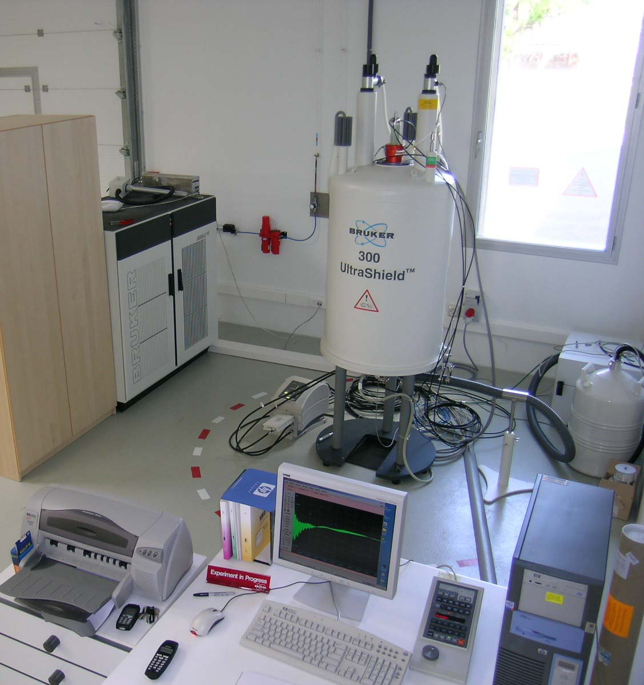
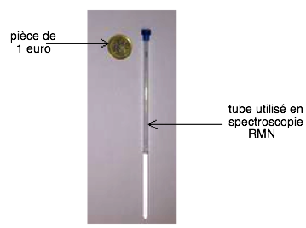
a. Spectromètre RMN b. Tube pour placer l’échantillon

(http://www.icmcb.u-bordeaux.fr/services/rmn.html) (http://www.icmpe.cnrs.fr/spip.php?article238)

Document 3 : Table de déplacements chimiques en RMN

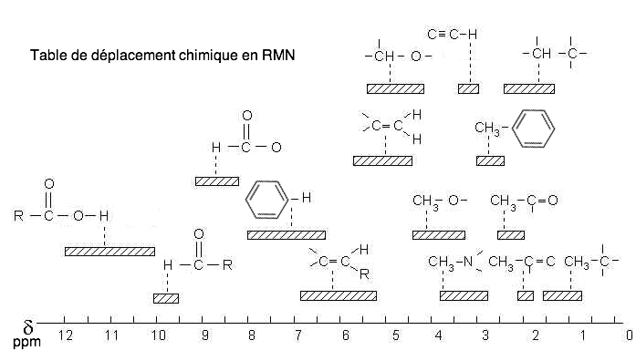

Document 4 : Exemple de compte-rendu réalisé pour présenter les résultats d’une précédente expérience.

Compte rendu du 6/11/11 – Echantillon 1

Composé supposé : Propan-1-ol
Spectre RMN :
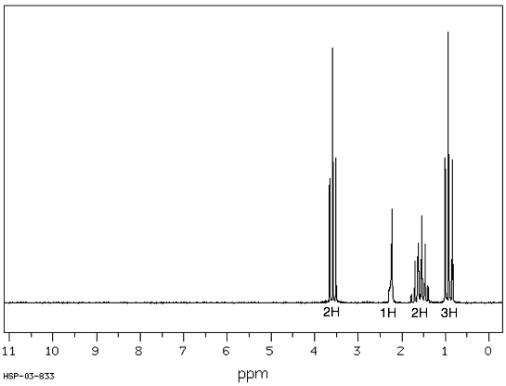
Observations :
(1) Un triplet de déplacement chimique δ=3,3 ppm, intégrant pour 2H.
(2) Un multiplet (non résolu) de déplacement chimique δ=2,7 ppm, intégrant pour 2H.
(3) Un singulet de déplacement chimique δ=2,3 ppm intégrant pour 1H.
(4) Un triplet de déplacement chimique δ=0,9 ppm, intégrant pour 3H.

Attribution des pics :
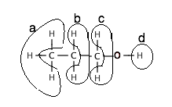
a : 3H équivalents ayant 2 voisins équivalents : (4)
b : 2H équivalents ayant 3 voisins (a) et 2 voisins (c): (2)
c : 2H équivalents ayant 2 voisins équivalents : (1)
d : 1H lié a un O (aucun voisin) : (3)

Conclusion :
Il s’agit bien du propan-1-ol.

Document 5 : Températures d’ébullition (sous pression p°=10⁵ Pa)

Butanal | 75°C
Acide butanoïque | 164°C

Problématique

Aujourd’hui, un chercheur vient vous voir. Il est synthésiste, son rôle est de mettre au point des méthodes pour synthétiser des molécules.

Il a besoin de réaliser l’oxydation d’alcools par le permanganate. Il souhaite vérifier que les réactions chimiques ont bien eu lieu.

Le chercheur vous déclare : « Je souhaite faire l’oxydation de deux alcools : le butan-1-ol et le butan-2-ol.
J’ai retrouvé un flacon sans étiquette, je pense qu’il s’agit de butan-1-ol. Pouvez-vous réaliser le spectre RMN de ce produit, pour vérifier qu’il s’agit bien du butan-1-ol ? »

Vous réalisez le spectre RMN du produit inconnu.

Question 1

Il est indiqué dans le protocole pour la réalisation d’un spectre RMN (document 1) qu’il est recommandé d’utiliser un solvant « deuteré ». Un solvant deutéré est un solvant dans lequel les atomes d’hydrogène ont été remplacés par le deutérium, un isotope de l’hydrogène (D= ²H).

Par exemple, le choloroforme deutéré est l’espèce suivante :
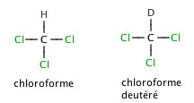
Le deutérium ne provoque aucun signal en RMN ¹H.

A l’aide de vos connaissances sur la spectroscopie RMN, expliquer ce qu’on observerait si on utilisait un solvant possédant des atomes d’hydrogène ¹H, et pourquoi on utilise préférentiellement des solvants deutérés.
Vous obtenez le spectre suivant (document 6) :
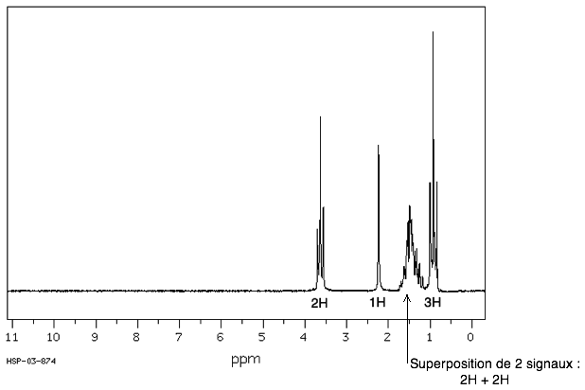
Document 6 : Spectre RMN du produit inconnu, supposé être du butan-1-ol.

Question 2

À l’aide de vos connaissances et de la table de déplacements chimiques (document 3), interpréter le spectre obtenu et rédiger un compte-rendu pour le chercheur. Vous vous inspirerez du modèle proposé dans le document 4.

Le chercheur a la réponse qu’il attendait concernant le réactif, il peut commencer sa manipulation.
Il revient vous voir un peu plus tard :

« J’ai réalisé les expériences suivantes :

Manipulation n°1 : oxydation du butan-1-ol.
Dans un ballon, j’ai introduit :
→ 15 mL d’une solution oxydante de permanganate de potassium 2,0.10⁻² mol.L⁻¹ dans une solution d’ acide sulfurique de concentration 5,0. 10⁻¹ mol.L⁻¹.
→ 5,0 mL de butan-1-ol.

J’ai utilisé le dispositif expérimental ci-dessous.

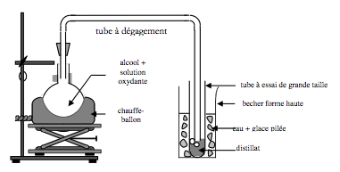
J’ai porté le mélange à ébullition très douce et recueilli le produit dans un tube à essai. La température dans le tube à dégagement était de 75°C.
Manipulation n°2 : oxydation du butan-2-ol.
J’ai repris le même protocole expérimental que pour la 1ère manipulation en remplaçant le butan-1-ol par le butan-2-ol.

Pouvez-vous réaliser le spectre RMN ¹H des produits obtenus et les interpréter ? »

Vous réalisez les deux spectres. Voici les résultats que vous obtenez :
- pour le produit d’oxydation du butan-1-ol : Document 7 (1)
- pour le produit d’oxydation du butan-2-ol : Document 7 (2)

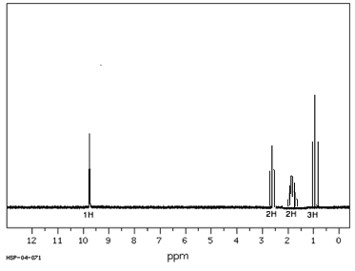
Document 7 (1) : spectre de RMN ¹H du produit d’oxydation du butan-1-ol
Document 7 (2) : spectre de RMN ¹H du produit d’oxydation du butan-2-ol
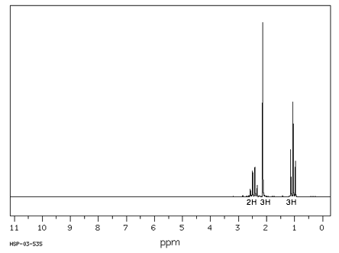

Question 3

A l’aide de vos connaissances, indiquer quel est le produit probablement formé au cours de l’oxydation du butan-2-ol.
Dans le cas de l’oxydation du butan-1-ol, deux produits peuvent être obtenus. Quels sont ces produits ? A l’aide des données du document 5, indiquer quel est le produit qui est obtenu ici, et le rôle de la distillation.

Question 4

Analyser les spectres (document 7(1) et 7(2)), et conclure quant aux produits obtenus à l’issue de ces réactions. Rédigez deux comptes rendus pour le chercheur sur le modèle du document 4.
Fiche 3
Fiche correction à destination des enseignants

TS 11
Spectroscopie RMN

Question 1

Pour réaliser un spectre RMN, on dilue le composé d’intérêt dans un solvant. Si ce solvant possède des atomes d’hydrogène, il provoquera l’apparition de signaux sur le spectre.
Le solvant étant en excès, les signaux provoqués par celui-ci seront très intenses (intégration grande).
Pour éviter ce phénomène, on utilise un solvant deutéré : les atomes d’hydrogène sont remplacés par des atomes de deutérium. Un solvant deutéré ne provoque donc l’apparition d’aucun signal sur le spectre RMN. L’utilisation de solvants deutérés permet donc de n’observer que le spectre du composé d’intérêt.

Question 2

Remarque : l’attribution peut se faire sans utiliser la table de déplacement chimique.

Compte rendu du … – Echantillon 1

Composé supposé : Butan-1-ol
Observations :
(1) Un triplet de déplacement chimique δ=3,7 ppm, intégrant pour 2H.
(2) Un singulet de déplacement chimique δ=2,3 ppm intégrant pour 1H.
(3) Un multiplet (non résolu) de déplacement chimique δ=1,3 ppm, intégrant pour 2H.
(4) Un multiplet (non résolu) de déplacement chimique δ=1,3 ppm, intégrant pour 2H.
(5) Un triplet de déplacement chimique δ=0,9 ppm, intégrant pour 3H.

Attribution des pics :

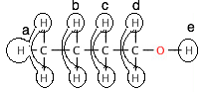

a : 3H équivalents ayant 2 voisins équivalents : (5)
b : 2H équivalents ayant 3 voisins (a) et 2 voisins (c): (3)
c : 2H équivalents ayant 2 voisins (b) et 2 voisins (d): (4)
d : 2H équivalents ayant 2 voisins équivalents : (1)
e : 1H lié a un O (aucun voisin) : (2)

Conclusion :
Il s’agit bien du butan-1-ol.

Question 3

L’oxydation du butan-2-ol conduit à la butanone.
L’oxydation du butan-1-ol conduit à l’obtention de butanal, qui est distillé au fur et à mesure pour éviter la formation de l’acide butanoïque.
La donnée de la température dans le tube à dégagement permet de conclure quant au produit formé.

Question 4

Compte rendu du … – Echantillon 2

Composé supposé : Butanal
Observations :
(1) Un singulet de déplacement chimique δ=9,5 ppm, intégrant pour 1 H.
(2) Un triplet de déplacement chimique δ=2,7 ppm intégrant pour 2 H.
(3) Un multiplet (non résolu) de déplacement chimique δ=1,9 ppm, intégrant pour 2H.
(4) Un triplet de déplacement chimique δ=0,9 ppm, intégrant pour 3H.

Attribution des pics :
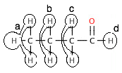

a : 3H équivalents ayant 2 voisins équivalents : (4)
b : 2H équivalents ayant 3 voisins (a) et 2 voisins (c): (3)
c : 2H équivalents ayant 2 voisins (b) : (2)
d: 1 H de la fonction aldéhyde. Aucun couplage. Déplacement chimique δ=9,5ppm. (1)

Conclusion :
Il s’agit bien du butanal.

Compte rendu du … – Echantillon 3

Composé supposé : Butanone
Observations :
(1) Un quadruplet de déplacement chimique δ=2,5 ppm, intégrant pour 2H.
(2) Un singulet de déplacement chimique δ=2,1 ppm intégrant pour 3H.
(3) Un triplet de déplacement chimique δ=1,1 ppm, intégrant pour 3H.

Attribution des pics :
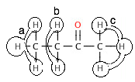

a : 3H équivalents ayant 2 voisins équivalents : (2)
b : 2H équivalents ayant 3 voisins équivalents: (3)
c : 3H équivalents ayant 0 voisin : (3)

Conclusion :
Il s’agit bien de la butanone.

